**LAPORAN PRAKTIKUM**

51

**PENGEMBANGAN KONTEN WEB**

**Pertemuan Ke – 4**



**DISUSUN OLEH :**

**HELDA LUDYA SAFITRI**

**175410186**

**TEKNIK INFORMATIKA**

**STMIK AKAKOM**

**YOGYAKARTA**

**2018**

**PERTEMUAN KE-4**

1. **TUJUAN**
2. Mahasiswa dapat memahami fitur-fitur yang ada dalam Adobe Dreamweaver.
3. Mahasiswa dapat mengetahui cara design web menggunakan Adobe Dreamweaver.
4. **PEMBAHASAN PRAKTIK**

**Activity 3-1**

Pada praktik ini, langkah pertama adalah memberi nama baru pada halaman web yang akan dibuat, dengan cara memilih **Site→New Site** pada menu Application, lalu pada kotak dialog **Site Setup for Unnamed Site→Site Name**, ketik **3EE**. Kemudian bagian sebelah kanan Local Site Folder pilih icon Browse, buka dan pilih tempat penyimpanan **Creating Web Pages**.

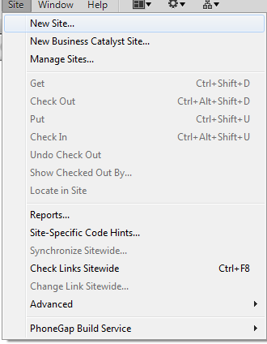 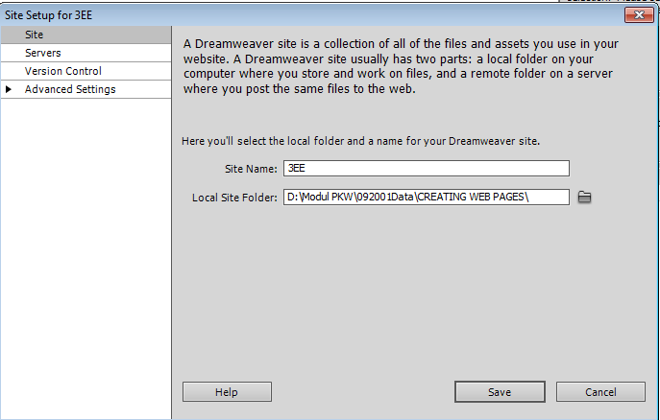

Pada kotak dialog **Site Setup for 3EE**, pilih **Advances Settings** lalu Browse untuk membuka folder graphics. Simpan nama site tersebut, kemudian pada File Panel akan ditampilkan.

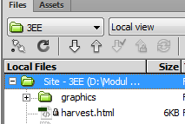

Langkah selanjutnya adalah memilih page layout dengan cara tampilan depan, pada column **Create New**, klik icon More, pada New Document pilih **Blank Page**, **HTML**, pilih **2 column liquid, left sidebar, header and footer layout** pada kolom layout, klik Create maka kolom berhasil dibuat.

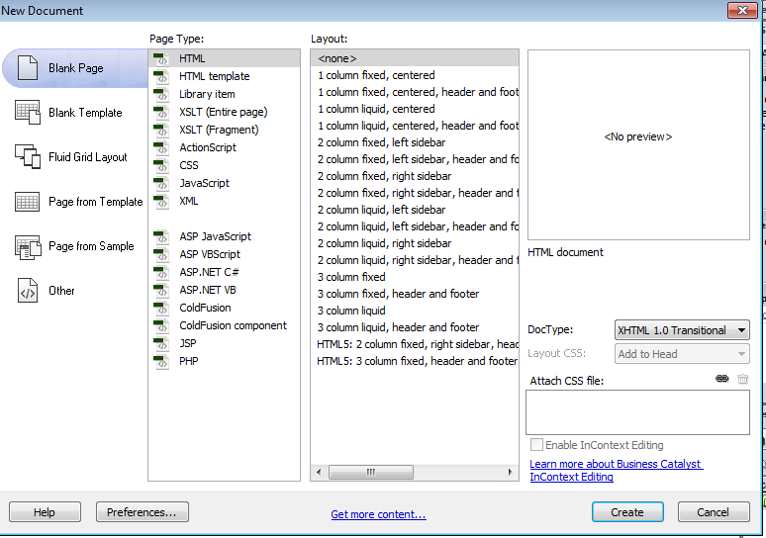 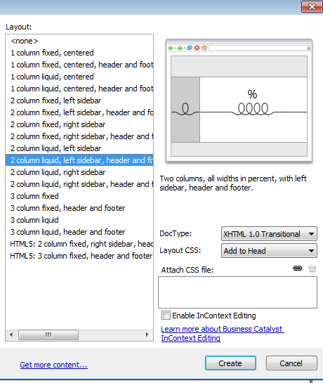

Kemudian untuk membuat bagian header, klik pada logo placeholder, lalu delete tulisan tersebut, jika pada properties panel sudah diatur dalam HTML untuk header, buka code pada document, ubah kode warna pada line 54, sehingga warna header menjadi yellow, save dengan nama index.html, kemudian untuk memasukkan image pada header, pilih **insert→image** pada menu application lalu buka folder tempat menyimpan image.

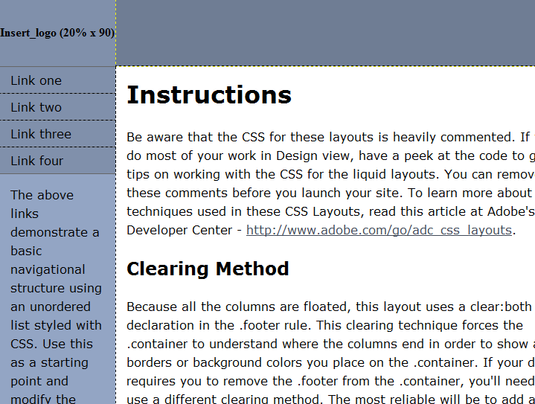 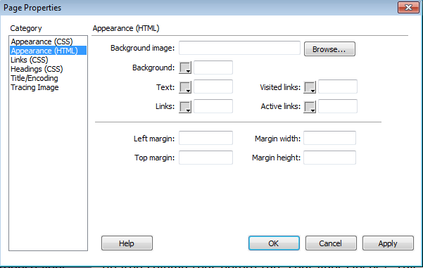

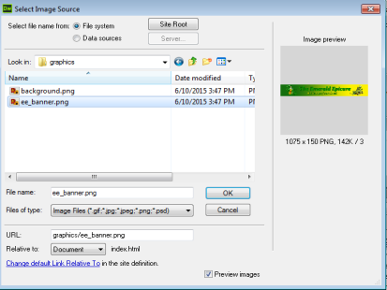 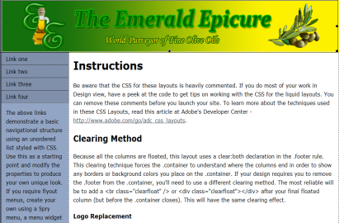

Selanjutnya mengganti warna background putih, save document dan tetap buka untuk melanjutkan activity selanjutnya.

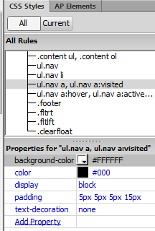 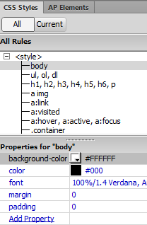

**Activity 3-2**

Pada activity ini, menambahkan keyword, langkah pertama adalah buka insert panel pada menu **Windows→Insert**, pada insert panel pilih category Common pilih **Head→Keywords**, pada keywords ketikkan Olives, Olive Oil, Tapenade lalu OK.

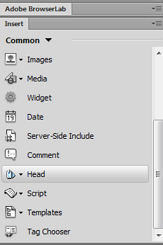 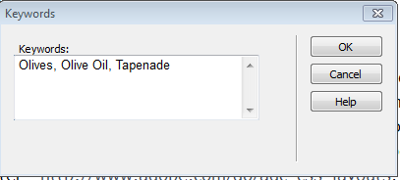

Setelah menambahkan Keywords, tambahkan Description pada Insert Panel

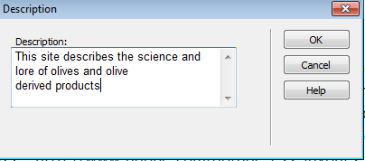

Apabila sudah, buka Code untuk memastikan apakah meta tag Keywords dan Description berhasil ditambahkan.

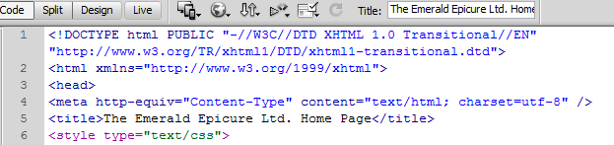

Kemudian tambahkan page title, pilih Untitled Document, ketikkan **The Emerald Epicure Ltd. Home Page** tekan enter, apabila dibuka pada code, maka title tersebut akan berada dibaris 5.

**Activity 3-3**

Pada praktik ini masih membuka file index.html, kemudian membuat page heading, langkah awal yaitu pilih Instruction yang terletak paling atas pada halaman, ketikkan Olives and Our Lives, pastikan pada properties panel bahwa Heading adalah Heading 1.

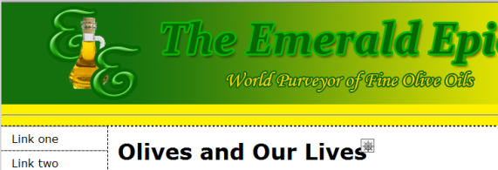 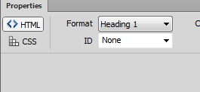

Selanjutnya adalah menambahkan teks, yaitu dengan menghapus semua teks yang dipilih, pada File Panel, double click index_page.

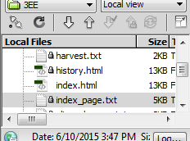

Pilih, copy dan paste isi teks dari file index_page.txt pada teks yang sudah dihapus sebelumnya.

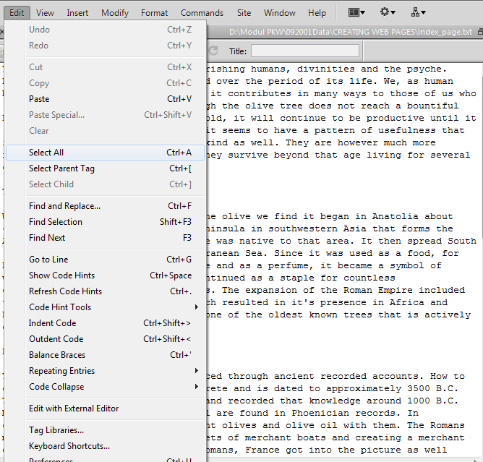 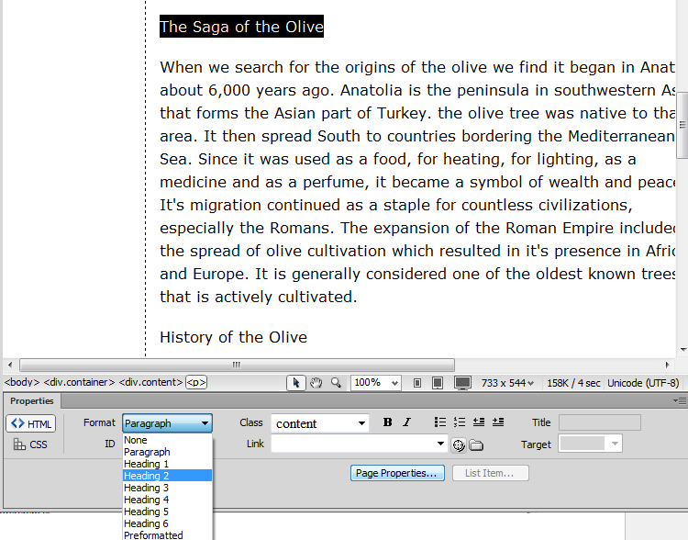

**Activity 3-4**

Pada activity ini masih menggunakan file index.html dengan langkah pertama yaitu pilih teks yang posisinya disamping atau dibawah link kemudian delete, ketikkan Uses for Olives, pastikan pada properties panel sudah terpilih HTML dengan format Heading 3. Buka u_list.txt pada files panel, copy dan paste teks pada sidebar, pada properties panel klik icon Unordered List.

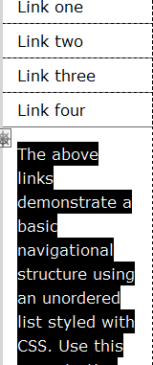 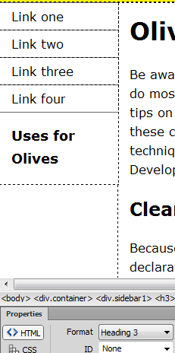 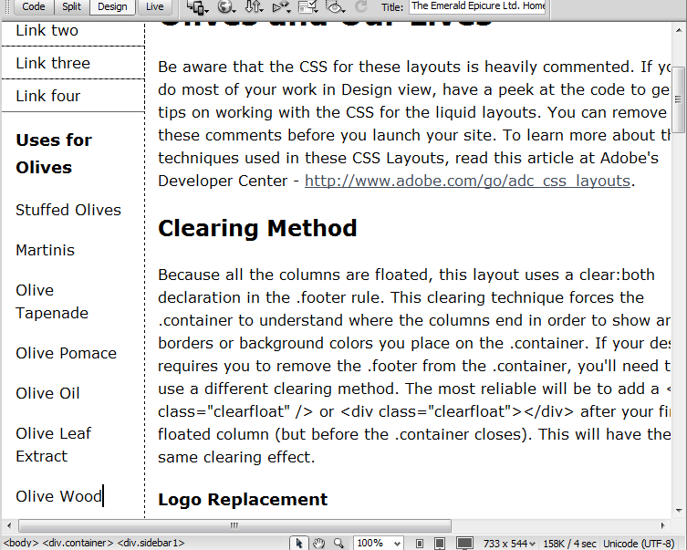

Pada files panel pilih history.html, pilih open dari pop up menu, ketikkan World’s Leading, shift Key, lalu enter, ketik Producers of Olives. Arahkan kursor pada World’s Leading Producers of Olives, kemudian pada files panel pilih producers.txt, copy dan paste teks pada teks yang dimulai dari Spain dan diakhiri kata Portugal, save dengan nama my_history.html.

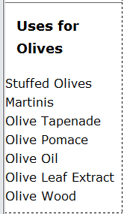 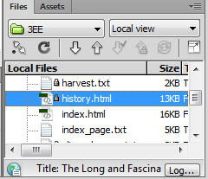 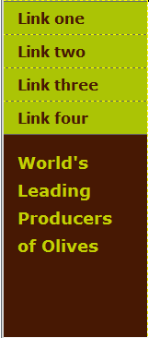 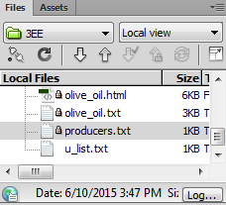 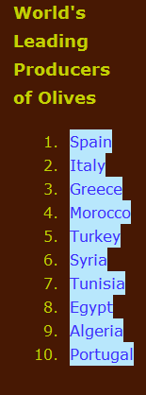

**Activity 3-5**

Pada activity ini langkah pertama adalah buka olive_oil.html, arahkan kursor pada Types of Olives Oil, tekan enter, kemudian pilih olive_oil.txt pada files panel, copy dan paste teksnya seperti pada activity sebelumnya lalu save dengan nama my_olive_oil.html.

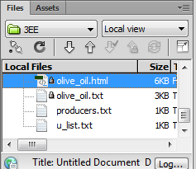 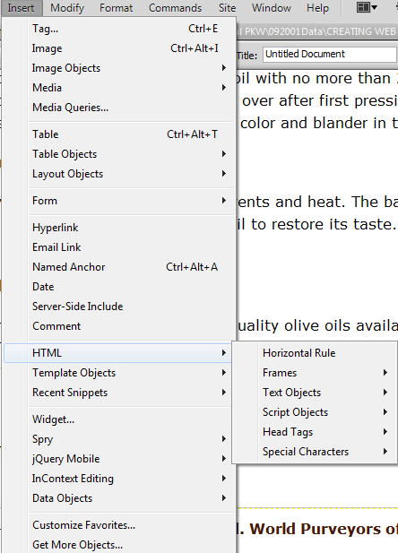

1. **KESIMPULAN**

Pada pembahasan praktik diatas dapat disimpulkan bahwa Adobe Dreamweaver dapat digunakan untuk memodifikasi tampilan web dengan berbagai fitur yang dimiliki kemudian dapat menyimpan pekerjaan yang dibuat secara bertahap.

1. **LISTING**

Terlampir.